安徽省2020年上学期马鞍山市含山县含山中学高二物理第一次月考试题
第I卷（选择题）
一、选择题（每题4分，共48分，其中1-8题为单项选择题，9-12为多选题）
1．目前普遍认为，质子和中子都是由被称为u夸克和d夸克的两类夸克组成．u夸克带电荷量为e，d夸克带电荷量为－e，质子的带电荷量为e，中子不带电．下列说法正确的是( )
A．质子是由一个u夸克和一个d夸克组成，中子是由一个u夸克和两个d夸克组成
B．质子是由两个u夸克和一个d夸克组成，中子是由一个u夸克和两个d夸克组成
C．质子是由一个u夸克和一个d夸克组成，中子是由两个u夸克和两个d夸克组成
D．质子是由两个u夸克和一个d夸克组成，中子是由两个u夸克和两个d夸克组成

2、要使真空中的两个点电荷间的库仑力增大到原来的四倍，下列方法中可行的是（ ）
A、每个点电荷的电荷量都增大到原来的两倍，电荷间的距离不变；
B、保持点电荷的电荷量不变，使两个电荷间的距离增大到原来的两倍；
C、使一个点电荷的电荷量加倍，另一个点电荷的电荷量保持不变，同时将两个点电荷间的距离减小为原来的一半；
D、保持点电荷的电荷量不变，将两个点电荷的距离减小到原来的四分之一。

3.直角坐标系xOy中，M、N两点位于x轴上，G、H两点坐标如图．M、N两点各固定一负电荷，一电量为Q的正点电荷置于O点时，G点处的电场强度恰好为零．静电力常量用k表示．若将该正点电荷移到G点，则H点处场强的大小和方向分别为( )
A.，沿y轴正向 B.，沿y轴负向
C.，沿y轴正向 D.，沿y轴负向
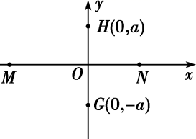
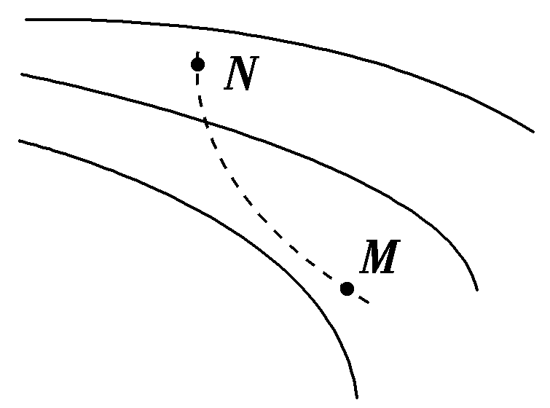

4．如图所示，实线表示某电场的电场线(方向未标出)，虚线是一带负电的粒子只在电场力作用下的运动轨迹，设M点和N点的电势分别为φ_{M}、φ_{N}，粒子在M和N时加速度大小分别为a_{M}、a_{N}，速度大小分别为v_{M}、v_{N}，电势能分别为E_{pM}、E_{pN}.下列判断正确的是( )
A．v_{M}＜v_{N}，a_{M}＜a_{N} B．v_{M}＜v_{N}，φ_{M}＜φ_{N}
C．φ_{M}＜φ_{N}，E_{pM}＜E_{pN} D．a_{M}＜a_{N}，E_{pM}＜E_{pN}

5．如图，M、N和P是以MN为直径的半圆弧上的三点，O点为半圆弧的圆心，∠MOP＝60°.电荷量相等、符号相反的两个点电荷分别置于M、N两点，这时O点电场强度的大小为E₁；若将N点处的点电荷移至P点，则O点的场强大小变为E₂，E₁与E₂之比为( )

A．1∶2 B．2∶1 C．2∶ D．4∶
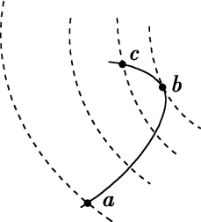
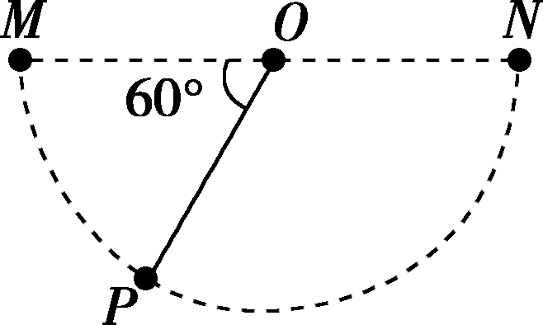

6.如图所示，虚线表示等势面，相邻两等势面间的电势差相等，有一带正电的小球在该电场中运动，不计小球所受的重力和空气阻力，实线表示该小球的运动轨迹，小球在a点的动能等于28 eV，运动到b点时的动能等于4 eV，若取c点为零电势点，当这个带电小球的电势能等于－6 eV时，它的动能等于( )
A．16 eV B．18 eV C．6 eV D．8 eV
7.在点电荷－Q的电场中，一金属圆盘处于静电平衡状态，若圆平面与点电荷在同一平面内，则盘上感应电荷在盘中A点所激发的附加场强E′的方向在下图中正确的是 ( )
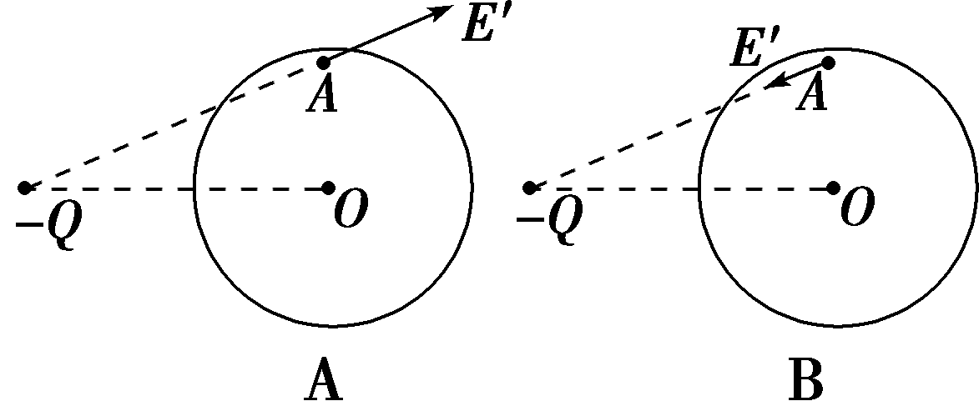
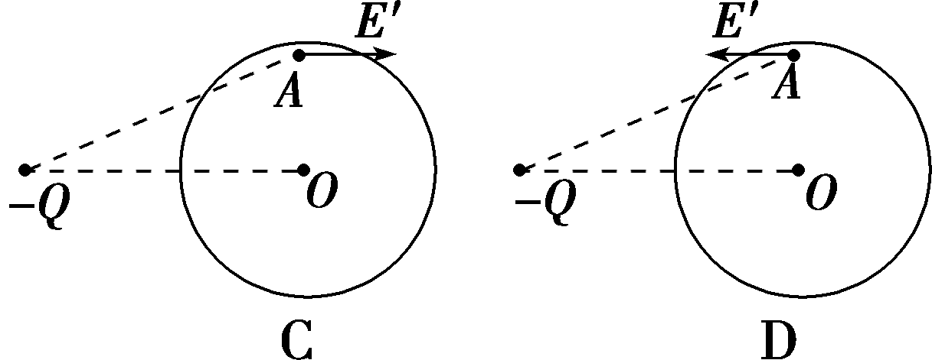

8．一个动能为E_{k}的带电粒子，垂直于电场线方向飞入平行板电容器，飞出电容器时动能为2E_{k}。如果使这个带电粒子飞入电容器时的初速度变为原来的两倍，则它飞出电容器时的动能变为( )
A．8E_{k} B．5E_{k}
C．4.25E_{k} D．4E_{k}
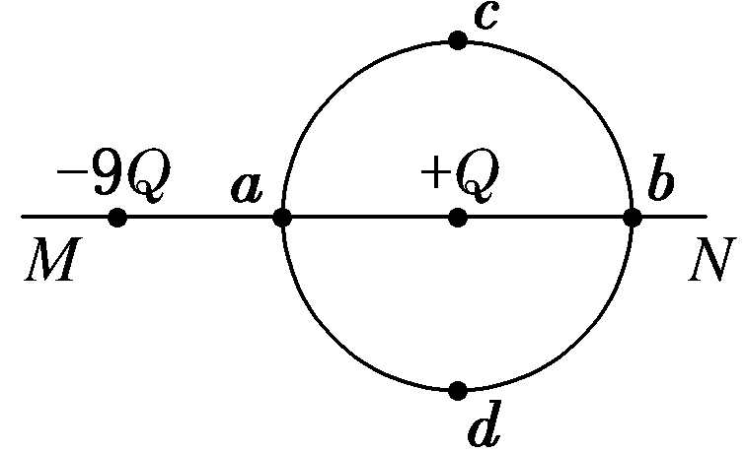
9．(多选)如图所示，真空中同一平面内MN直线上固定电荷量分别为－9Q和＋Q的两个点电荷，两者相距为L，以＋Q的点电荷为圆心，半径为画圆，a、b、c、d是圆周上四点，其中a、b在MN直线上，c、d两点连线垂直于MN，一电荷量为q的负点电荷在圆周上运动，比较a、b、c、d四点，则下列说法正确的是( )
A．b点电场强度最大
B．负点电荷q在b点的电势能最大
C．c、d两点的电势相等
D．负点电荷q在a点的电势能最大

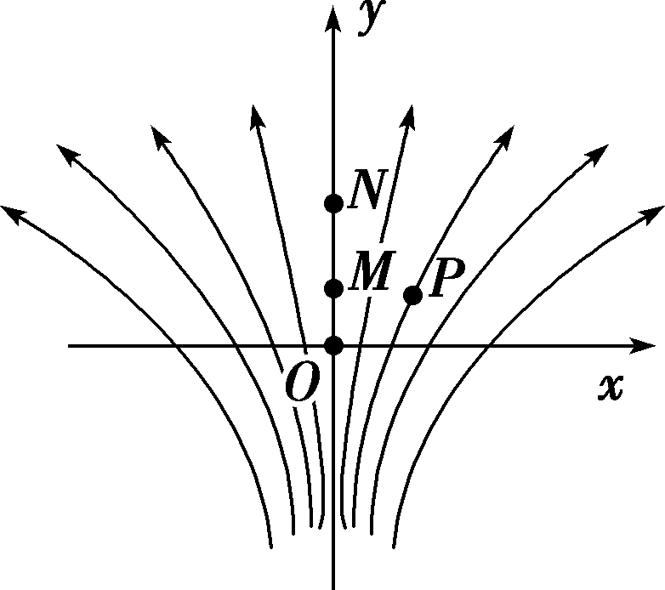
10.(多选)如图所示，一电场的电场线分布关于y轴(沿竖直方向)对称，O、M、N是y轴上的三个点，且OM＝MN.P点在y轴的右侧，MP⊥ON.则( )
A．M点的电势比P点的电势高
B．将负电荷由O点移动到P点，电场力做正功
C．M、N两点间的电势差大于O、M两点间的电势差
D．在O点静止释放一带正电粒子，该粒子将沿y轴做直线运动

11．(多选)如图所示的电路中，理想二极管(具有单向导电性，题中电流只能从左向右通过，不能从右向左通过)和水平放置的平行板电容器串联接在电路中，闭合开关S，平行板间有一质量为m，电荷量为q的带电液滴恰好能处于静止状态，则下列说法中正确的是( )
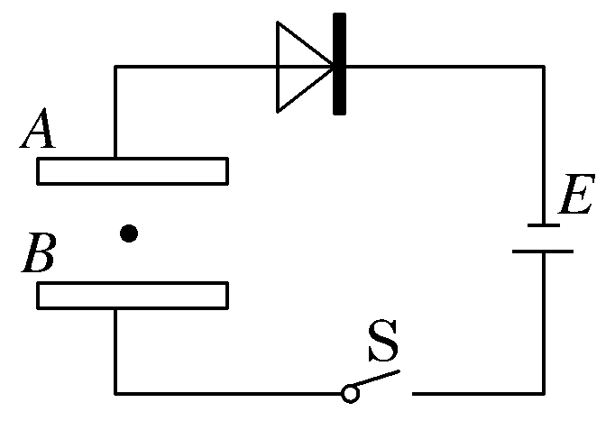
A．将A板向上平移一些，液滴将向下运动
B．将A板向左平移一些，液滴将向上运动
C．断开开关S，将A板向下平移一些，液滴将保持静止不动
D．断开开关S，将A板向右平移一些，液滴将向下运动

12．(多选)如图所示，在竖直放置的平行金属板A、B之间加上恒定电压U，A、B两板的中央留有小孔O₁、O₂，在B的右侧有平行于极板的匀强电场E，电场范围足够大，感光板MN垂直于电场方向放置，第一次从小孔O₁处从静止释放一个质子₁¹H，第二次从小孔O₁处从静止释放一个α粒子₂⁴He，关于这两个粒子在电场中运动的判断正确的是( )
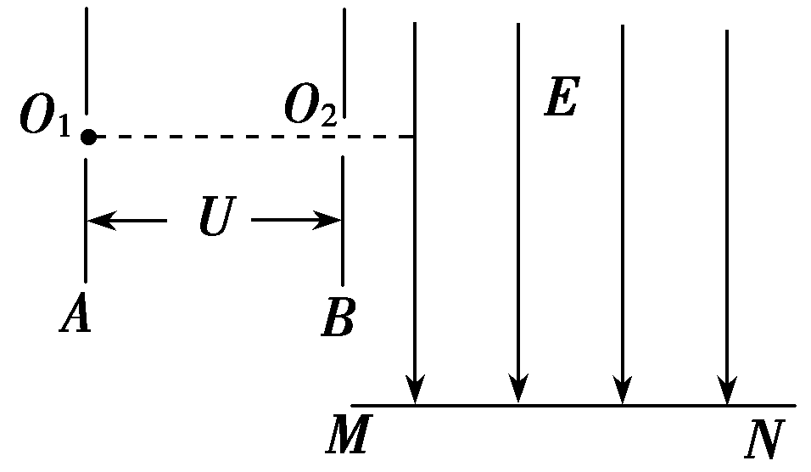
A．质子和α粒子打到感光板上时的速度之比为2∶1
B．质子和α粒子在电场中运动的时间相同
C．质子和α粒子打到感光板上时的动能之比为1∶2
D．质子和α粒子在电场中运动的轨迹重叠在一起

第II卷（非选择题）
二、填空题（共14分）
13.如图所示，三个点电荷q₁、q₂、q₃固定在一直线上，q₂与q₃的距离为q₁与q₂距离的2倍，每个电荷所受静电力的合力均为零，若q₁带正电，则q₂一定带 电，q₃一定带 电，三个电荷的电荷量大小之比q₁∶q₂∶q₃为 。
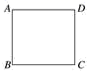
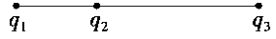

14．如图所示，在一匀强电场区域中，有A、B、C、D四点恰好位于一正方形的四个顶点上，已知A、B、C三点电势分别为=4V，=6V，=2V，则D点电势为_______V，请在图中作出过B点和C点的两条电场线（保留作图痕迹）。
三、计算题（共38分）
15.（12分）如图所示的匀强电场中，有a、b、c三点，ab=5cm，bc=12cm，其中ab沿电场线方向，bc和电场线方向成60°角，一个电荷量为q=4×10⁻⁸C的正电荷从a点移到b点时静电力做功为W₁=1.2×10⁻⁷J，求∶
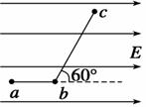
（1）匀强电场的场强E；
（2）电荷从b移到c，静电力做功W₂；
（3）a、c两点间的电势差U_{ac}。

16.（12分）如图所示，有一水平向左的匀强电场，场强为，一根长、与水平方向的夹角为的光滑绝缘细直杆MN固定在电场中，杆的下端M固定一个带电小球A，电荷量；另一带电小球B穿在杆上可自由滑动，电荷量，质量。现将小球B从杆的上端N静止释放，小球B开始运动。（静电力常量，取，，）求：
(1)小球B开始运动时的加速度为多大？
(2)小球B的速度最大时，与M端的距离r为多大？

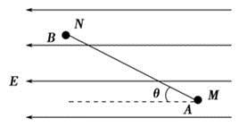

17.（14分）在电场方向水平向右的匀强电场中，一带电小球从A点竖直向上抛出，其运动的轨迹如图所示。小球运动的轨迹上A、B两点在同一水平线上，M为轨迹的最高点。小球抛出时的动能为8 J，在M点的动能为6 J，不计空气的阻力。g取10 m/s²，求：
(1)小球水平位移x₁与x₂的比值；
(2)小球落到B 点时的动能E_{kB}；
(3)小球从A点运动到B点的过程中最小动能E_{kmin}。
